Bootloader

1. Simple bootloader

Jump to another application

Bước 1:

Tạo 1 chương trình test.

Thay đổi địa chỉ ghi chương trình bằng cách: ( ví dụ lưu ở 0x0800C000)

* Vào file system_stm32f4xx.c
* Enable define USER_VECT_TAB_ADDRESS

( Hoặc enable bằng cách:Project => Properties => C/C++ Build => MCU GCC Compiler => Preprocessor => Define symbols => Thêm USER_VECT_TAB_ADDRESS)

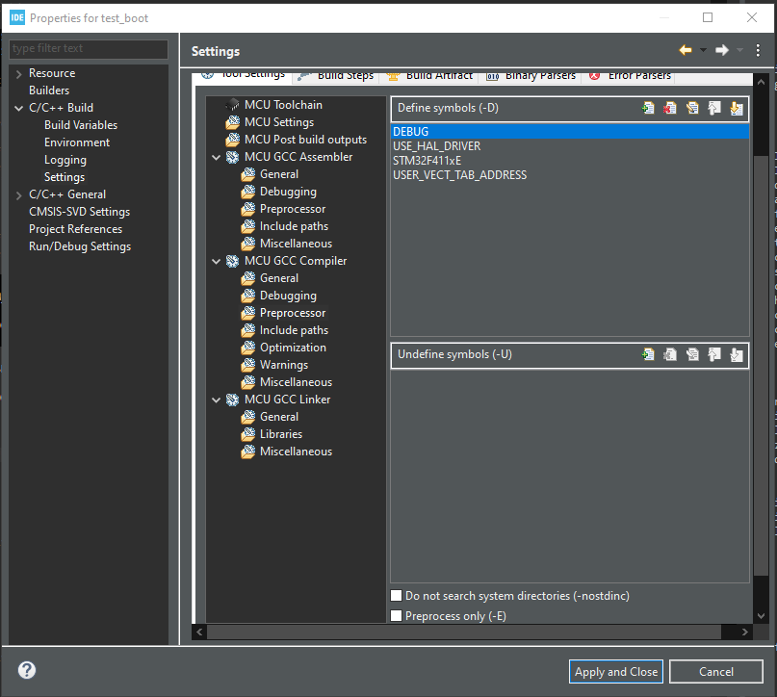

* Thay đổi VECT_TAB_OFFSET sang địa chi muốn lưu. => Trường hợp này thì đổi thành 0x0000C000.



Vì

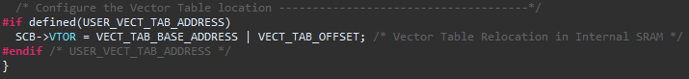

VECT_TAB_BASE_ADDRESS = 0x08000000

VECT_TAB_OFFSET = 0x0000C000

Or với nhau thì ra địa chỉ muốn lưu = 0x0800C000

* Vào file STM32F411VRTX_FLASH.ld sửa phần FLASH sang địa chỉ mình muốn ghi

* Upload code vào chip.

Bước 2: Viết chương trình bootloader

Thêm hàm này để bootloader nhảy để địa chỉ lưu chương trình trước.